Factions et Magie

Ogham et Demorthèn
La première des formes de magie, la magie dite oghamique, manipulée par les Demorthèns, est l’une de plus anciennes. De nombreux objets naturels ou façonnés par l’homme portent sur eux une marque runique, appelée un ogham. Cet objet contient dès lors une puissance magique qui provient de la nature, et exploitable par des sages, les Demorthèns, et leurs apprentis, les Ionnthèns. Affiliée aux Anciens Dieux, exclusivement liée aux forces naturelles (Feu, Eau, Terre, Vent, Animaux, Vie et Végétaux), la magie Oghamique est considérée comme une partie intégrante de la nature : quiconque la bafoue encoure la colère des Demorthèns.
Le Demorthèns n’est pas qu’un être capable de manipuler l’énergie naturelle et d’invoquer la puissance des oghams : il a également une fonction de druide et de sage, en particulier dans le royaume du Sceptre. Il arpente souvent les forêts pour les guérir du mal qui les ronge, médite dans les lieux sacrées, et voue une haine profonde envers les Magientistes ou tout autre personne se moquant de la nature dans ses expériences.
Les Demorthèns ont été les premiers à s’élever contre la menace des Feonds, et leur expérience dans ce combat millénaire est souvent primordiale. Ils représentent ainsi l’ordre ancien du monde, sauvage, prophètes de Dieux oubliés qui se fondent avec la nature plutôt qu’avec la puissance de la civilisation humaine.
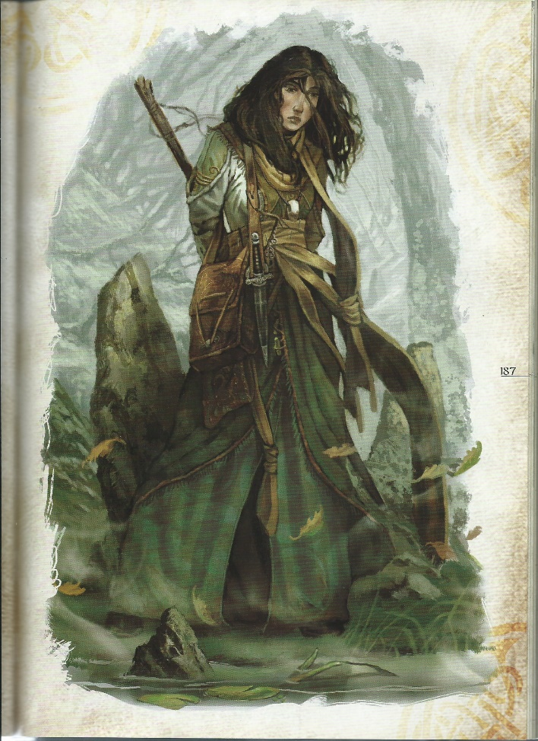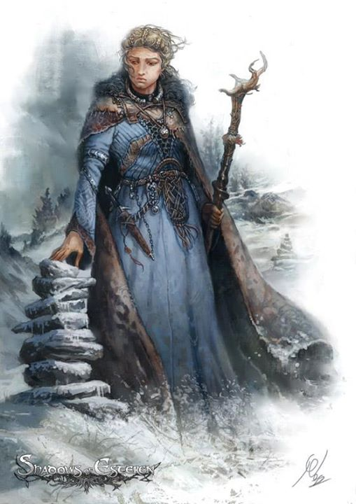

Miracle et Temple
Les miracles sont une forme de magie innée, qui ne dépend pas d’objets, mais uniquement de la foi du lanceur, de sa croyance dans les divinités. La plupart des hommes et des femmes capables d’accomplir des miracles font partie du Temple, une faction qui vénère les Sept Dieux Vainqueurs et qui voue son existence à se dresser contre les hérétiques disciples de Anciens Dieux, contre les Magientistes sans foi ni loi, et contre le Mal qui arpente les terres Esteranes.
Les Templiers, même s’ils respectent chacun des Sept, sont cependant sous l’autorité de Pyreon, Déesse du Froid, leur Déesse-Mère, qu’ils considèrent comme la Déesse fondatrice, et la Reine des Sept. Les plus fervents la prient jour et nuit et adoptent l’étoile de neige, symbole de leur Déesse.
Le Temple est divisé en plusieurs parties qui, contrairement aux Demorthèns, ont une indépendance certaine, car chacune à un rôle précis.
-Les Prêtres sont les plus nombreux ; ils ont pour tâche de prêcher la bonne parole, de répandre les mots de Pyreon, et de gérer les Cathédrales, d’immenses Temples dédiés aux Sept. Dans les villages, ils sont la voix du Temple et représentent son autorité.
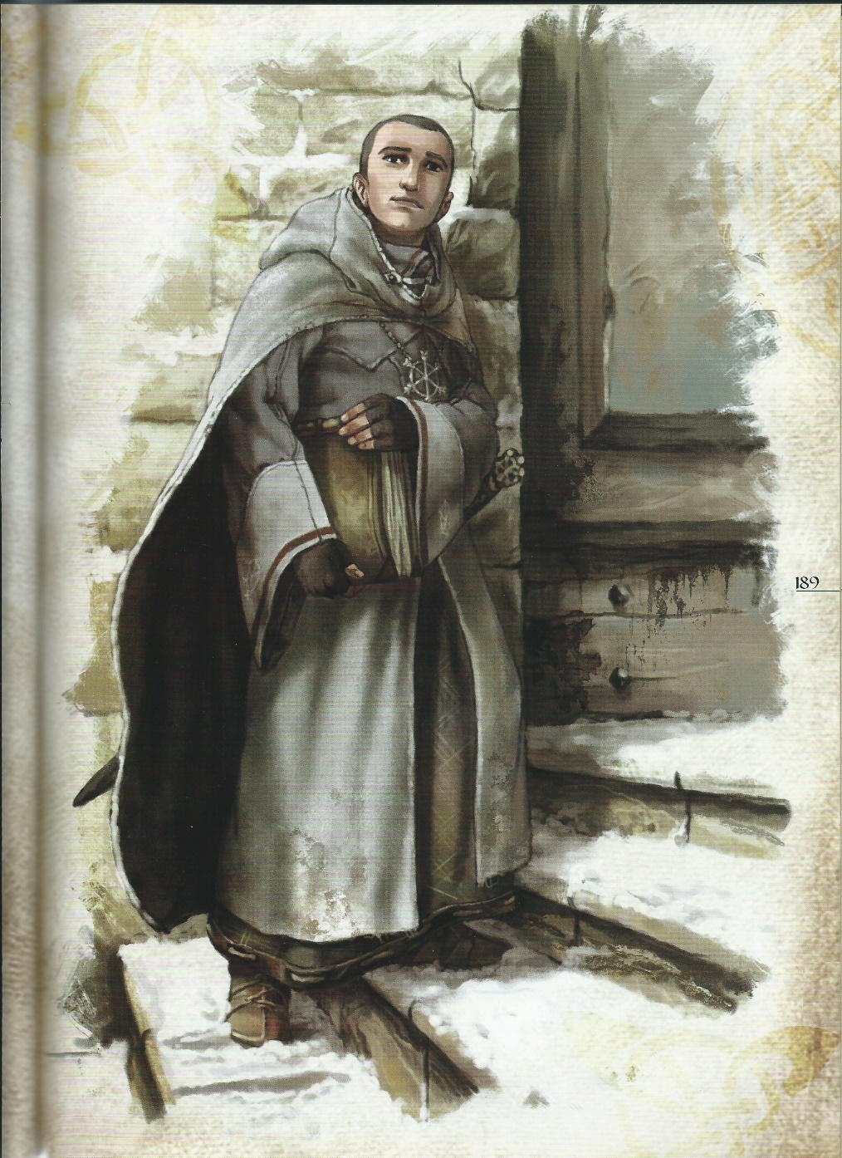
-Les Moines sont les sages du Temple, les érudits qui se retirent dans des abbayes pour vouer leur vie à la connaissance et à la prière. Ils ont également pour tâche, dans leur vie de restriction de protéger le savoir et les reliques du Temple.
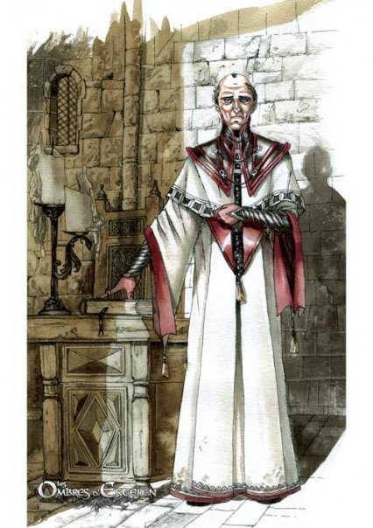

-Les Lames sont la force armée du Temple. Ils défendent par les armes les habitants contre le Mal et les fidèles contre les hérétiques. Ils constituaient la principale force de frappe dans les guerres civiles qui ont agitées Esteren.
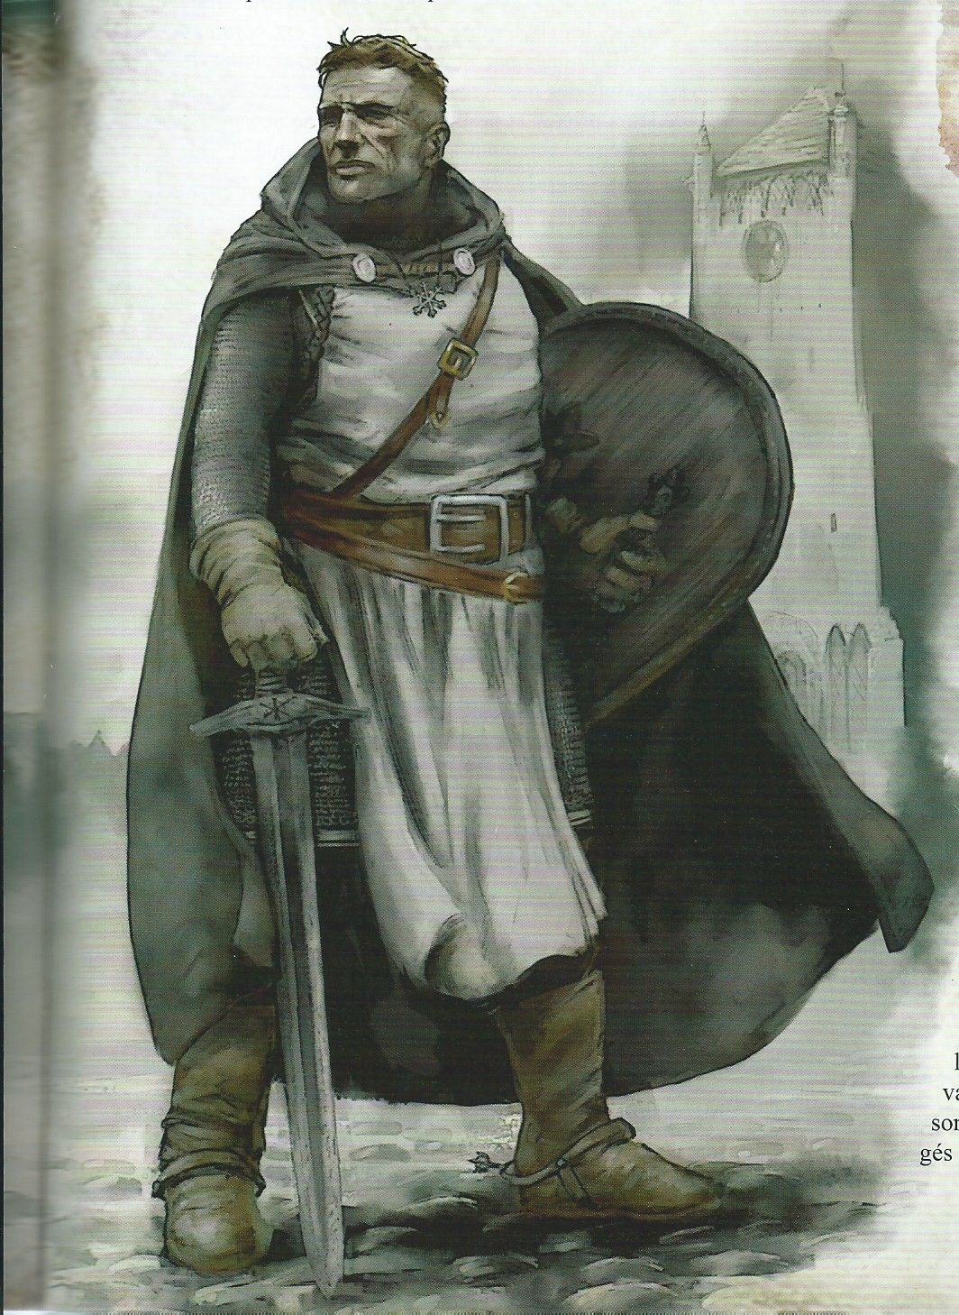

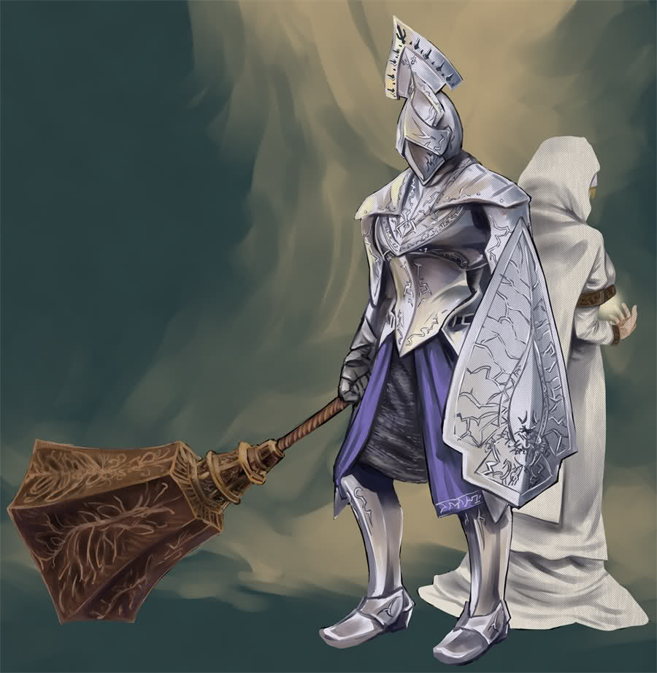
Rhys Dalosi, commandant des Lames et protecteur de l’archidiacre Ysée

-Les Vecteurs sont le groupe chargée de l’exploration. Assez peu nombreux, ils sont chargées de propager la Foi dans les contrés où celle-ci ne s’est pas implantée. Ils sont souvent messagers, dans la mesure où le Temple ne se fie que rarement aux Varigaux.
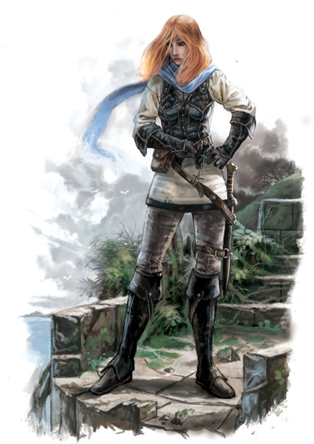

-les Sigires sont la force inquisitrice du Temple. Cet ordre, créé il y a peu après la Croisade du Roi Dément, est le plus extrême et prend de plus en plus d’importance. Lançant régulièrement des attaques contre les Magientistes et les Demorthèns, ils s’opposent à toute tentative de paix et d’apaisement et suspectent le moindre Esteran utilisant une magie qu’ils considèrent comme hérétique.
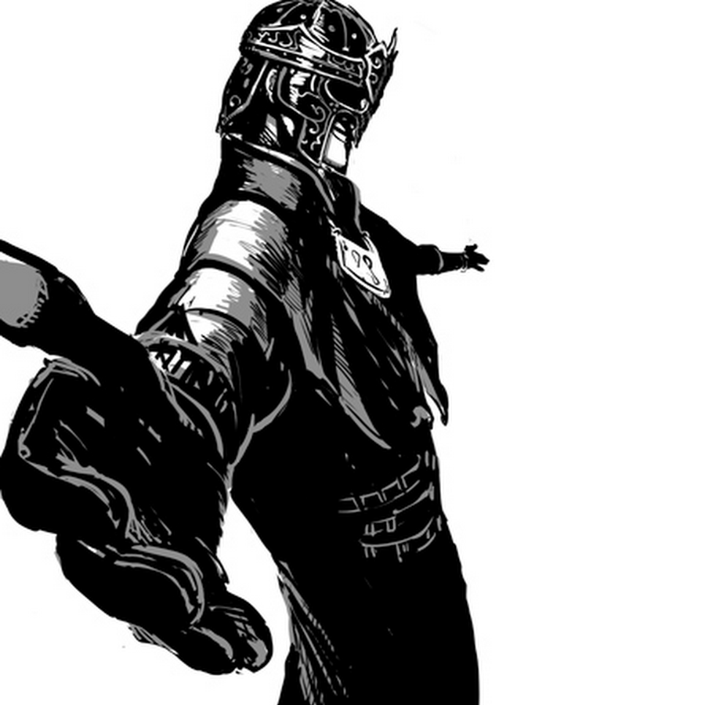
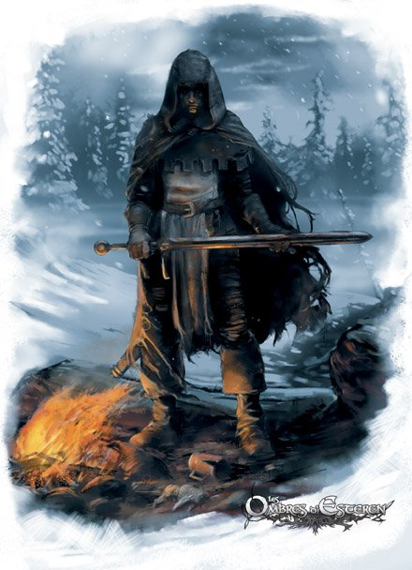

Stern, commandant des Sigires

Magience et Magientistes
La Magience est une science : la création d’artefacts qui s’utilisent grâce à un liquide mystérieux, le Flux. Tous les Magientistes ont un but en commun : améliorer la vie des Esterans grâce à la technologie de la magience. Ils créent ainsi des moulins, des métiers à tisser, des armes redoutables, des médicaments…
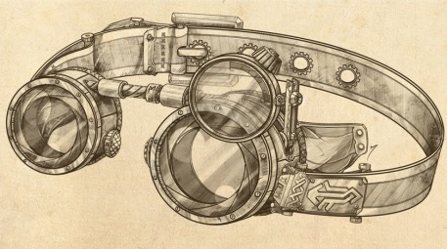
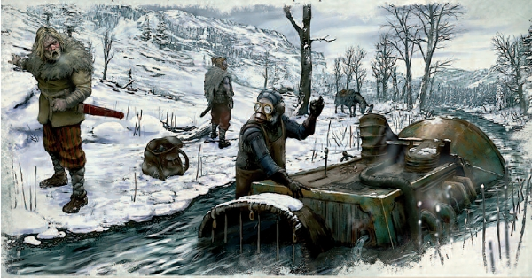
Le composant essentiel de tout artefact de Magience est le Flux, qui leur sert à fonctionner. Le Flux doit être extrait sur les éléments naturels d’Esterens, qui, privés de leur essences, sont fanent, fondent, ou décèdent. Contenu dans des cartouches de taille variable, l’extraction massive du flux laisse derrière elle un paysage désolé et calcaire.
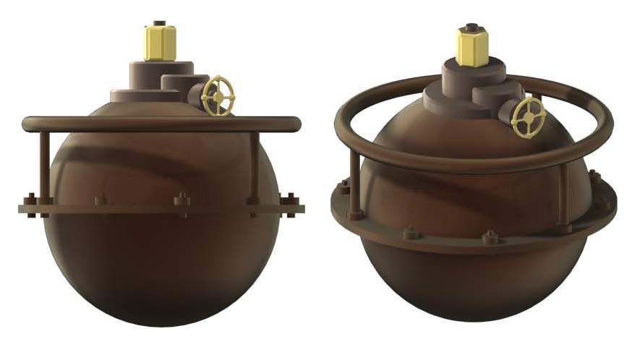
Bonbonne de flux : 30 fois le contenu d’une cartouche standard
Ainsi, considérés comme les Scientifiques fous d’Esteren, leurs expérimentations sont décriées par beaucoup, en particulier par les Demorthèns, qui les accusent de corrompre et détruire la nature, et les Templiers, qui jugent leur science comme étant la pire des hérésies. En effet, les Dieux des Magientistes agissent plus comme des patrons, des figures, des symboles que comme des êtres divins et surpuissants. Les magientistes considèrent la magie et la magience comme une maîtrise totale des ressources naturelles. 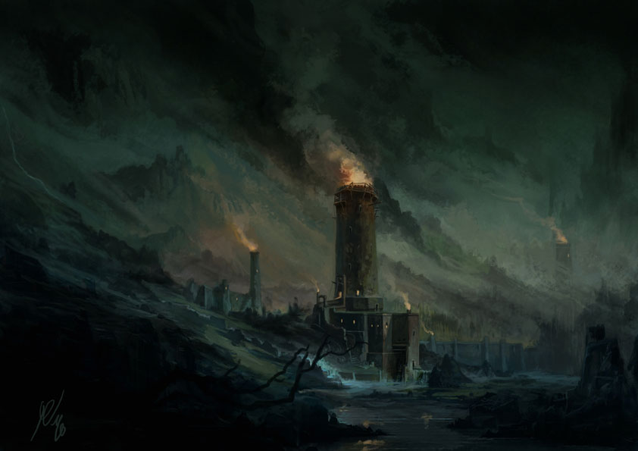
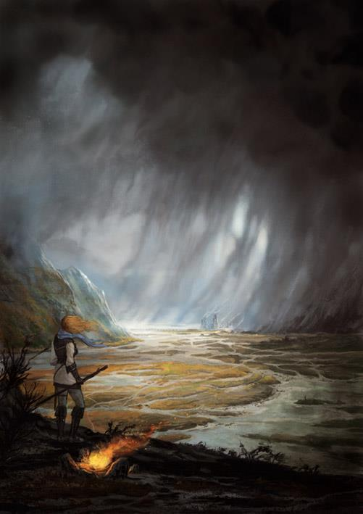
Une vectrice contemplant le paysage désolé de la République

Les magientistes se divisent en trois groupes de recherches : les Botanistes, qui travaillent sur le flux végétal, les Minéralistes, qui travaillent sur le flux de la roche et enfin, les terribles Vitalistes, qui extraient du flux d’êtres vivants, et qui sont par conséquent les plus haïs mais aussi les plus puissants. Le titre de Magister n’est accordé qu’aux plus érudits des magientistes, comme une sorte de doctorat en magience. Certains Magientistes poussent si loin l’expérimentation qu’ils ont conçus une forme de tonique très spécifique, appelé Hékône, qu’ils s’injectent dans le corps. Ils peuvent ainsi manipuler les artefacts en les alimentant directement à partir de leur fluide corporel.
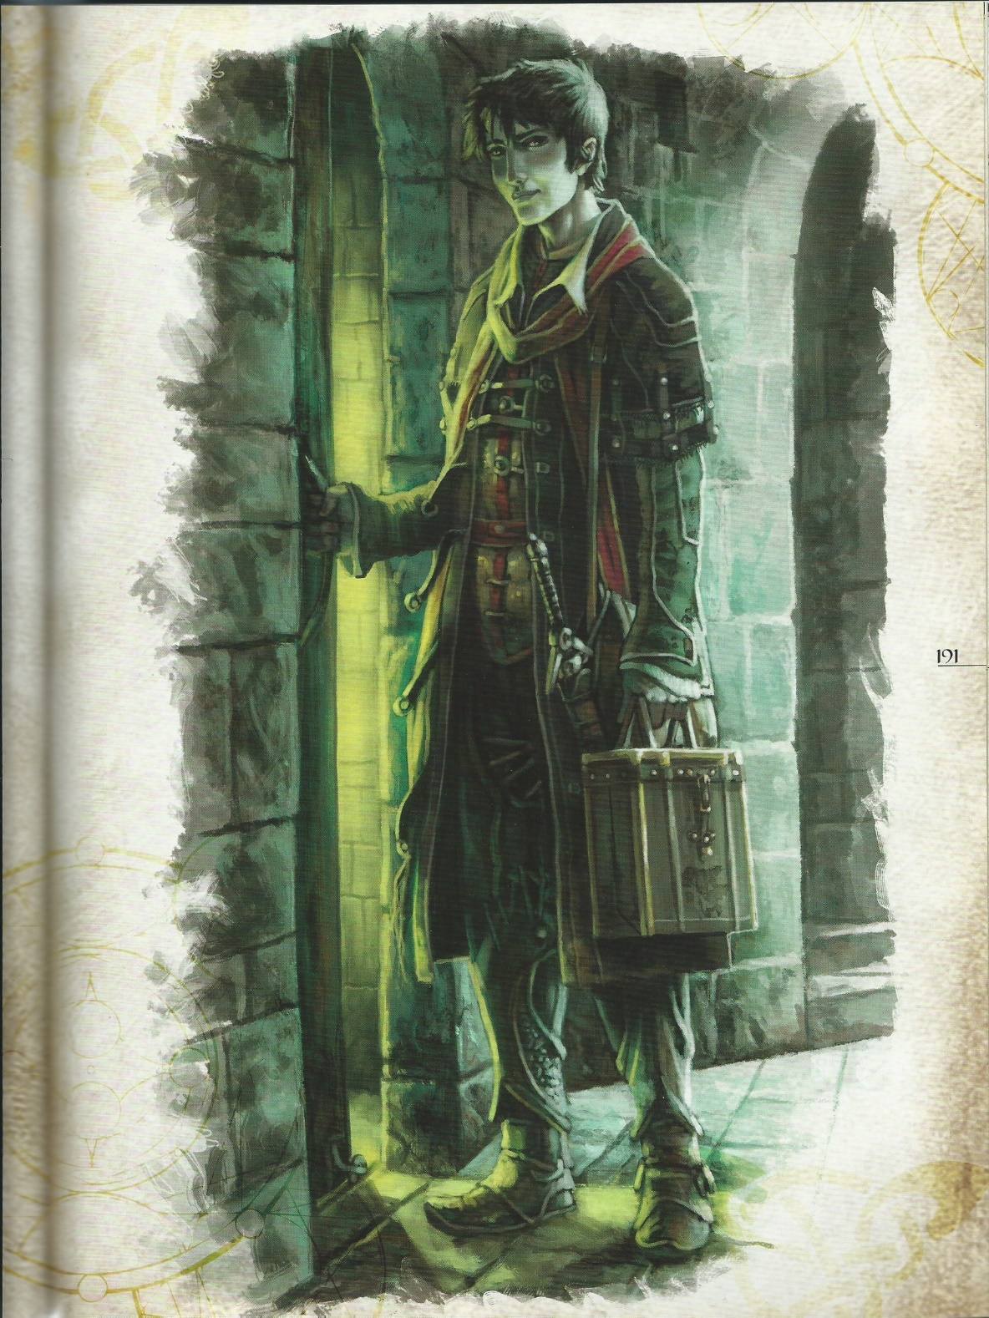
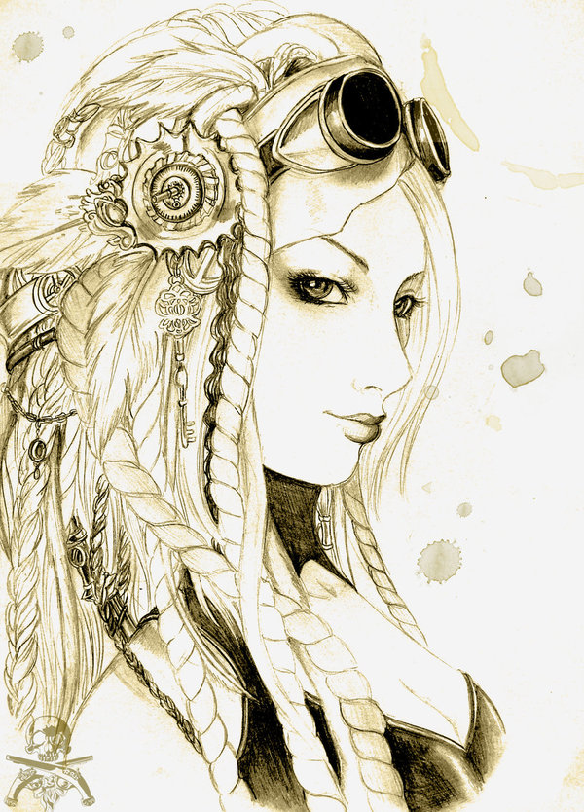fbeoenfeeeeeee

